A feladat a hidegháború időszakához kapcsolódik.
Mely elemek illeszthetők az 1960-70-es évek nyugati, illetve keleti világához? Írja a képek számát a táblázat megfelelő sorába! (Páronként 1 pont.)
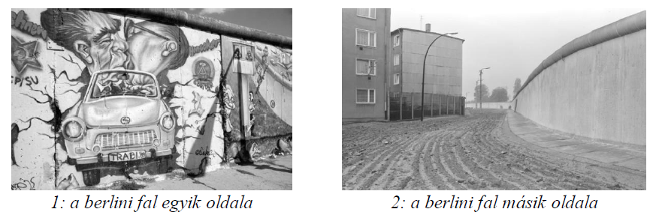
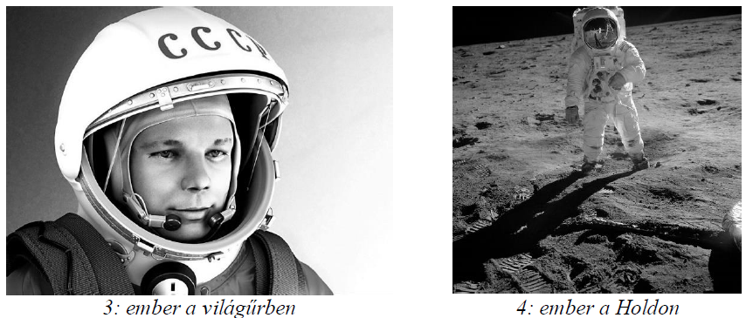
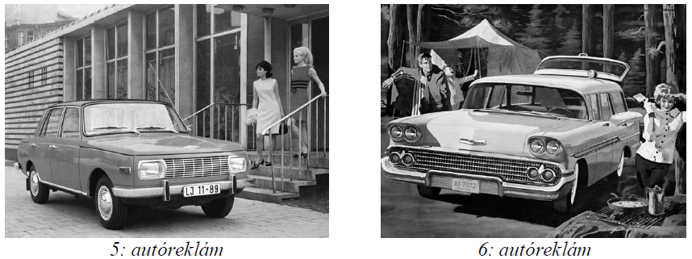
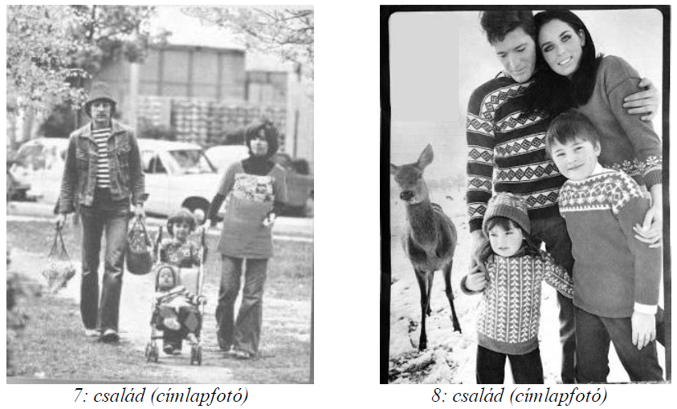
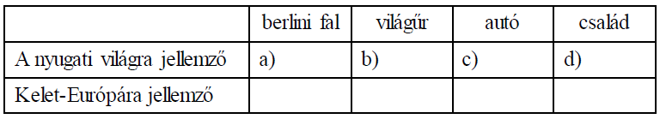

Megoldás
10. feladat: A hidegháború. (Páronként 1 pont, összesen 4 pont.)
